- ¿Qué es un usuario root en Linux?

El usuario root en GNU/Linux es el usuario que tiene acceso administrativo al sistema.

- ¿Por qué ubuntu no me deja establecer la contraseña durante la instalación?

Cuando instalas ubuntu, se te pide que crees un usuario para ti. Esto se debe a que es desaconsejable ejecutar el sistema como root, ya que éste siempre tiene todos los permisos y los programas ejecutados como root pueden hacer lo que quieran, lo que supone un riesgo para la seguridad.

- ¿Cuáles son los procesos típicos de Linux?¿Cómo identificarlos?

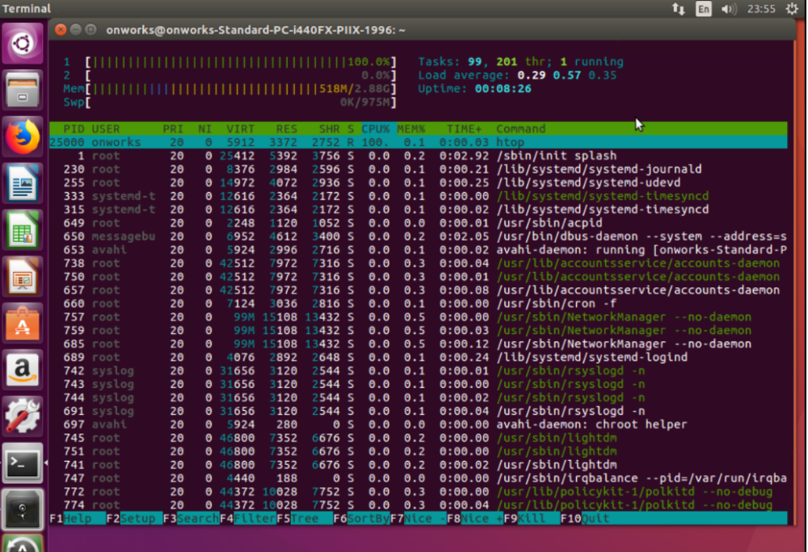

- Investigar como establecer una contraseña para el usuario root.
Solo un superusuario o root puede cambiar la contraseña de cualquier cuenta de usuario. Otros usuarios solo pueden cambiar sus propias contraseñas.

Las contraseñas de los usuarios se cambian en Ubuntu usando el comando sudo passwd. El usuario root con Sudo passwd root

- ¿Cuál es la contraseña por defecto de root?
La cuenta root está deshabilitada de forma predeterminada, lo que significa que root no tiene contraseña.

Actividad opcional:
